TRƯỜNG ĐẠI HỌC FPT
KHOA CÔNG NGHỆ THÔNG TIN
BÁO CÁO TUẦN 04
State (useState) & Events
Môn: Phát triển Ứng dụng Web với ReactJS (FER202)
Project: ATELIER — Luxury Supercar Showroom
I. THÔNG TIN NHÓM
Tên nhóm | Nhóm 36-38-75
Mã lớp học phần | [SE20A05]
Giảng viên hướng dẫn | [traLBT]
Link GitHub Repo | https://github.com/fudn-traltb-su26/rbl-fer202-theotuan-36-38-75_gr
Tuần báo cáo | Tuần 04 — State (useState) & Events
Ngày nộp | 2/07/2026
II. PHÂN CÔNG CÔNG VIỆC
Ghi rõ nhiệm vụ từng thành viên và % hoàn thành.
STT | Họ và tên | Nhiệm vụ được giao | Kết quả thực hiện | % HT
1 | Tuân | Hỗ trợ kiểm tra dữ liệu cars.js, review việc truyền props từ CarListPage xuống CarGrid/CarCard. | Đạt | 100%
2 | Sơn | Xử lý logic lọc danh sách xe bằng Derived State, cập nhật hàm filterCars(cars, filters). | Đạt | 100%
3 | Văn Anh | Kiểm thử chức năng search/filter và kiểm tra lỗi khi dữ liệu xe thiếu field. | Đạt | 100%
4 | Sang | Review UI/UX cho SearchBar, CarFilter và khu vực chọn xe so sánh. | Đạt | 100%
5 | Quý | Triển khai SearchBar, Filter UI và Compare State lưu tối đa 2 xe bằng useState. | Đạt | 100%

Người chủ trì tuần này: | Quý,Sơn
Link commit GitHub tuần này: | https://github.com/fudn-traltb-su26/rbl-fer202-theotuan-36-38-75_gr.git

III. NỘI DUNG ĐÃ THỰC HIỆN
Chủ đề tuần 04: Quản lý trạng thái với useState, xử lý sự kiện (Events), Controlled Component, Lifting State Up và Derived State.
3.1. Danh sách công việc
# | Công việc cần thực hiện | T.thái | Người thực hiện
1 | Cập nhật SearchBar.jsx: tạo input tìm kiếm xe dạng Controlled Component. | [x] | Quý
2 | Cập nhật CarFilter.jsx: tạo bộ lọc Brand và Type/Category nhận state từ CarListPage. | [x] | Quý
3 | Sử dụng useState trong CarListPage.jsx để quản lý searchTerm, selectedBrand, selectedType và compareCars. | [x] | Quý
4 | Viết/cập nhật filterCars.js: dùng cars.filter(...) để tạo danh sách xe sau khi tìm kiếm và lọc. | [x] | Sơn
5 | Cập nhật CarCard.jsx và CarGrid.jsx để truyền event chọn xe so sánh, hiển thị trạng thái Compare/Selected. | [x] | Quý, Sơn
6 | Cập nhật TODO.md/README.md và kiểm thử giao diện Week04 trên trình duyệt. | [x] | Cả nhóm

3.2. Mô tả chi tiết cách triển khai
Tiếp nối Tuần 03, dữ liệu xe đã được tách ra khỏi component và truyền xuống bằng props. Sang Tuần 04, nhóm bắt đầu thêm tương tác thật cho giao diện bằng cách đưa State lên CarListPage để các component con như SearchBar, CarFilter, CarGrid và CarCard có thể dùng chung dữ liệu đã được quản lý tập trung.
Quý triển khai SearchBar và CarFilter theo mô hình Controlled Component. Giá trị người dùng nhập hoặc chọn không được lưu cục bộ bên trong component con, mà được truyền từ CarListPage xuống qua props. Khi người dùng gõ từ khóa hoặc đổi bộ lọc, component con gọi hàm callback để cập nhật state ở component cha.
Sơn xử lý phần Derived State bằng cách tạo danh sách filteredCars từ mảng cars ban đầu. Logic lọc sử dụng cars.filter(...) theo searchTerm, selectedBrand và selectedType. Nhờ đó, giao diện luôn hiển thị danh sách xe tương ứng với trạng thái filter hiện tại mà không cần tạo thêm state dư thừa.
Đối với chức năng so sánh, Quý tạo state compareCars trong CarListPage. Khi người dùng bấm nút Compare trên CarCard, hệ thống sẽ thêm xe vào danh sách so sánh nếu chưa đủ 2 xe, bỏ chọn nếu xe đã được chọn, và cảnh báo nếu người dùng cố chọn quá giới hạn.

IV. KẾT QUẢ ĐẠT ĐƯỢC
4.1. Kết quả kỹ thuật đạt được
- Controlled Component: SearchBar và CarFilter nhận value từ CarListPage, mọi thay đổi đều đi qua callback nên luồng dữ liệu rõ ràng hơn.
- Lifting State Up: Các state searchTerm, selectedBrand, selectedType và compareCars được đặt ở CarListPage để nhiều component con cùng sử dụng.
- Derived State: Danh sách xe hiển thị được tính từ cars.filter(...) thay vì lưu thêm một state riêng, giúp tránh dữ liệu bị lệch.
- Event Handling: Nút Compare/Selected trên CarCard gọi callback để cập nhật danh sách xe so sánh ở component cha.
- Compare State: Người dùng chỉ được chọn tối đa 2 xe để so sánh, có thể bỏ chọn từng xe hoặc xóa toàn bộ danh sách so sánh.
4.2. Screenshot / Demo kết quả
Hình 1: Giao diện CarListPage có SearchBar và bộ lọc Brand/Type.
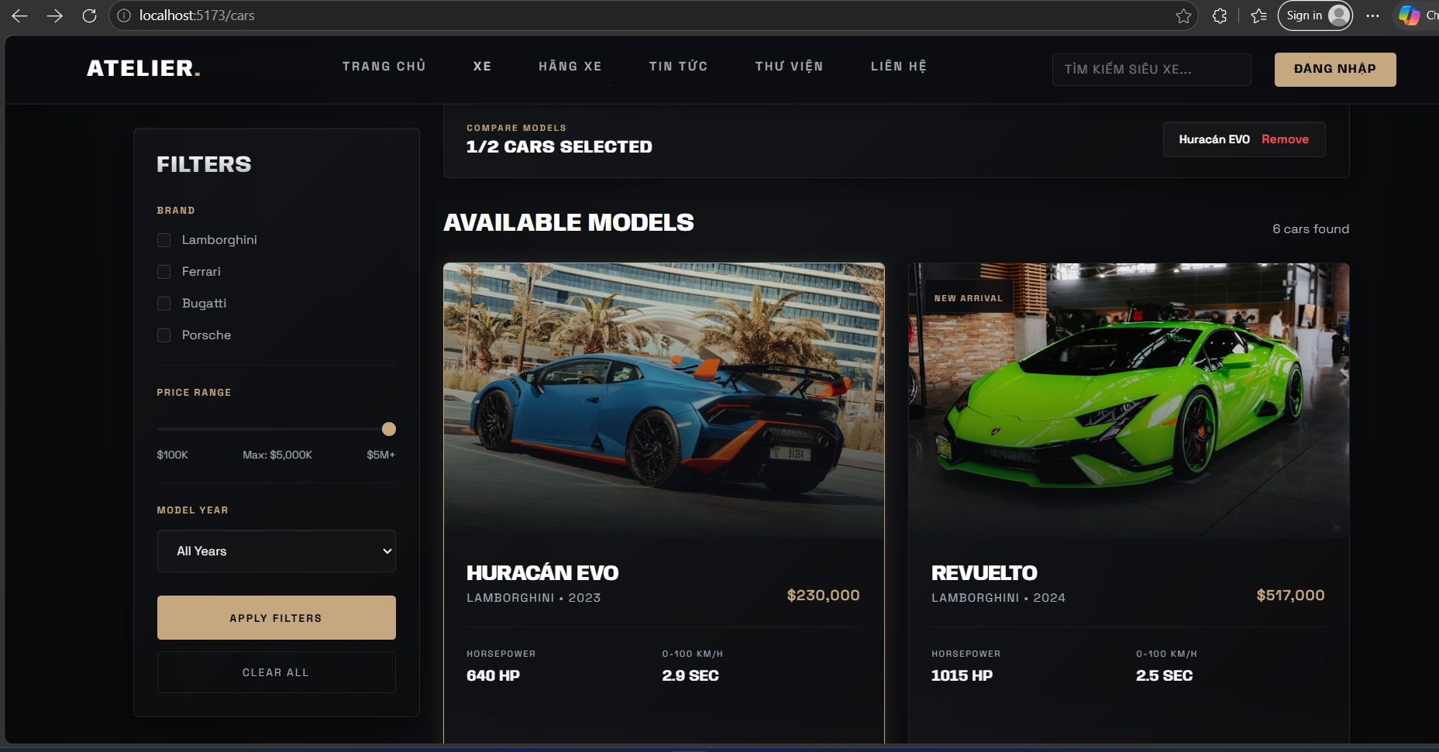

Hình 2: Kết quả danh sách xe thay đổi khi nhập từ khóa tìm kiếm.
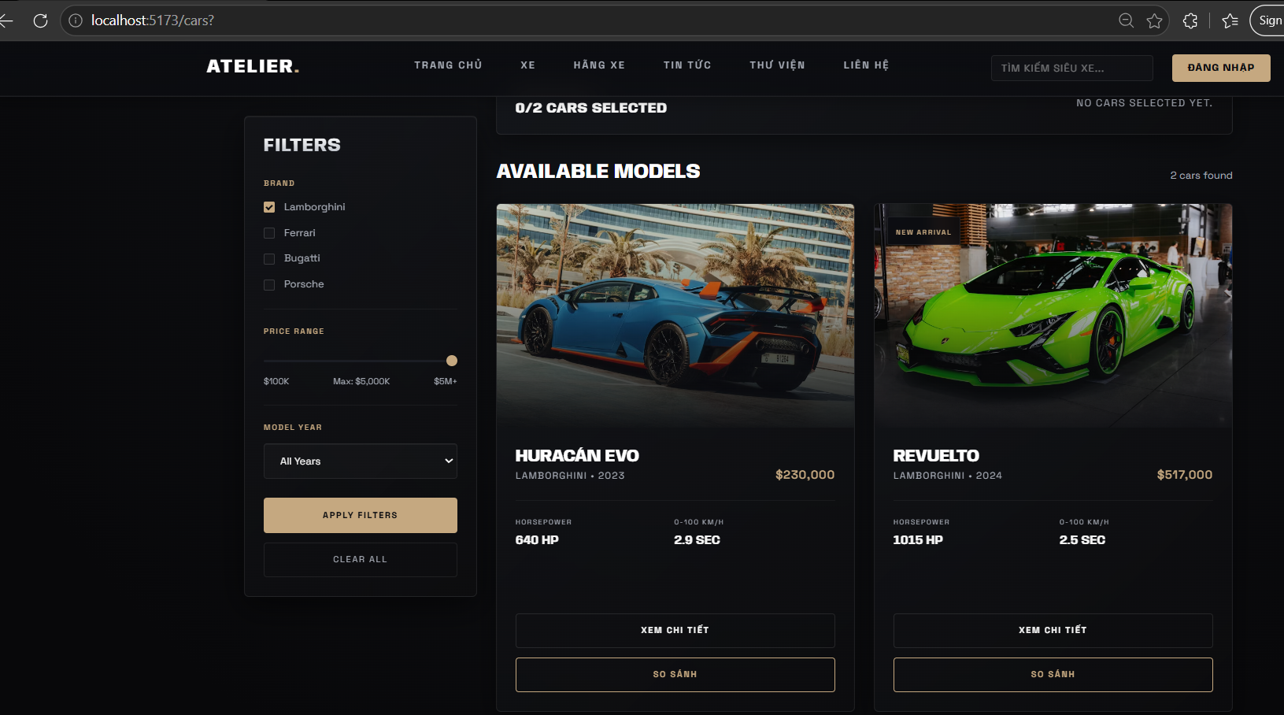

Hình 3: Khu vực Compare hiển thị 1 hoặc 2 xe đang được chọn.
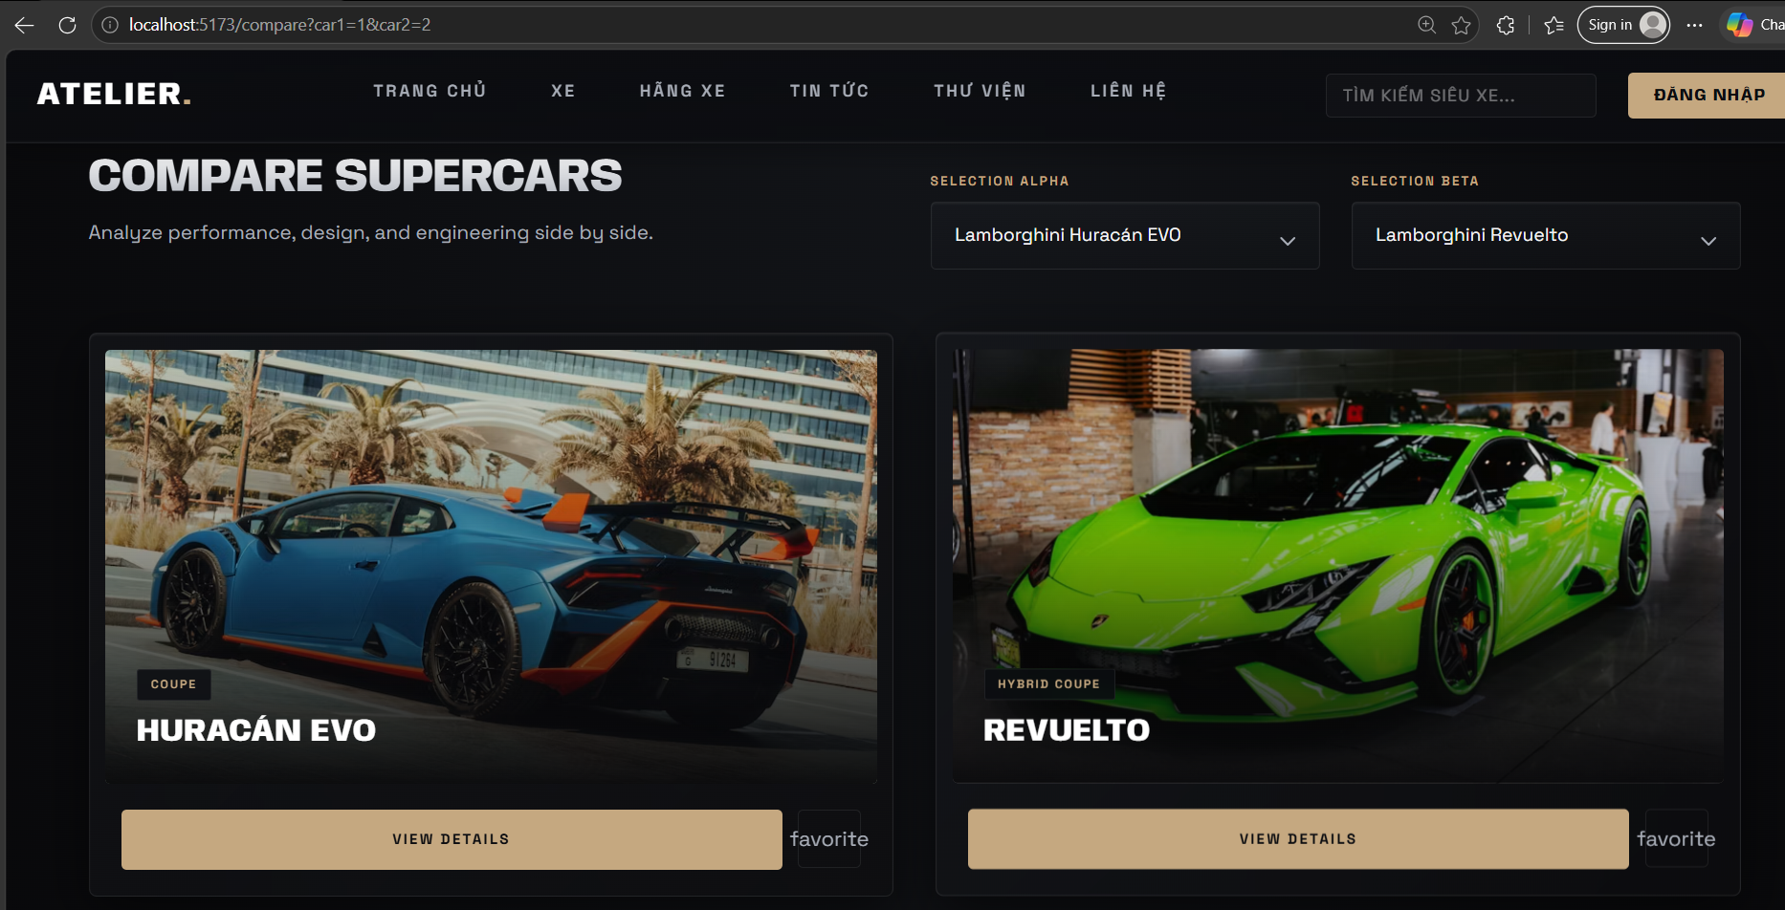

Hình 4: Thông báo khi người dùng chọn quá 2 xe để so sánh
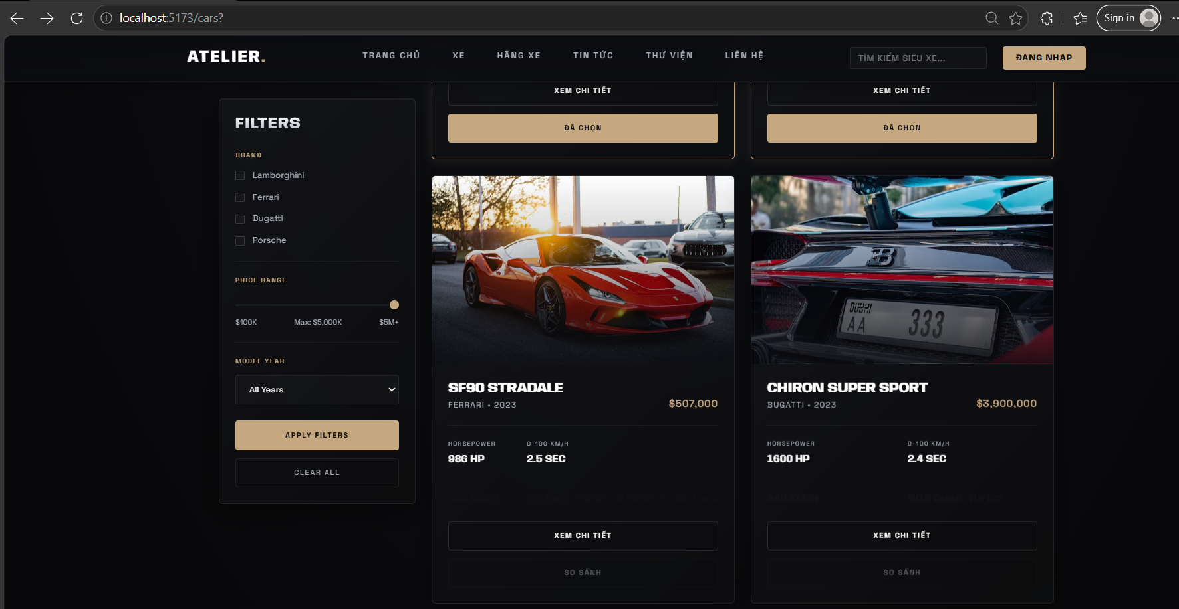

V. CHECKLIST ĐẦU RA — TUẦN 04
# | Yêu cầu đầu ra (từ TODO.md) | HT? | Vị trí lưu kết quả (file / folder / link) | Ghi chú
1 | SearchBar.jsx là Controlled Component | [x] | src/components/SearchBar.jsx | Quý đã xử lý
2 | CarFilter.jsx lọc Brand và Type/Category | [x] | src/components/CarFilter.jsx | Quý đã xử lý
3 | CarListPage.jsx quản lý state bằng useState | [x] | src/pages/CarListPage.jsx | Quý đã xử lý
4 | Logic lọc danh sách xe bằng Derived State | [x] | src/utils/filterCars.js | Sơn đã xử lý
5 | Compare State giới hạn tối đa 2 xe | [x] | src/pages/CarListPage.jsx; src/components/CarCard.jsx | Hoàn thành
6 | Cập nhật TODO/README và kiểm thử npm run dev | [x] | TODO.md / README.md | Đã kiểm tra
 | TỔNG SỐ ĐẦU RA HOÀN THÀNH | 6/6

VI. HẠN CHẾ & LỖI GẶP PHẢI
6.1. Bảng lỗi kỹ thuật
# | Mô tả lỗi | Nguyên nhân (đoán) | Cách khắc phục | T.thái
1 | Lỗi Cannot read properties of undefined khi lọc theo name/brand/type. | Một số object xe thiếu field hoặc field có giá trị undefined. | Ép kiểu bằng String(...) và dùng optional chaining khi search/filter. | Đã fix
2 | Nút Compare chọn trùng xe hoặc không bỏ chọn đúng. | Chưa kiểm tra xe đã tồn tại trong compareCars bằng id. | Dùng compareCars.some(item => item.id === car.id) để xác định trạng thái chọn. | Đã fix
3 | Bộ lọc Reset chưa đưa danh sách xe về trạng thái ban đầu. | Chỉ reset searchTerm nhưng chưa reset selectedBrand/selectedType. | Viết handleResetFilters để set searchTerm="", selectedBrand="all", selectedType="all". | Đã fix
6.2. Hạn chế về kiến thức & chất lượng
- Phần lý thuyết cần luyện thêm: phân biệt State thật sự cần lưu và Derived State có thể tính lại từ dữ liệu gốc.
- Tính năng chưa mở rộng: Compare State hiện đang nằm trong CarListPage, nên nếu muốn dùng ở ComparePage hoặc Navbar thì cần nâng state lên App.jsx hoặc dùng Context ở các tuần sau.
- Câu hỏi cần hỏi giảng viên: Khi nhiều trang cùng cần dùng danh sách xe so sánh, nên dùng Lifting State Up đến App.jsx hay tạo CompareContext riêng?
VII. KẾT LUẬN TUẦN 04
Tuần 04 đã giúp nhóm chuyển từ giao diện tĩnh sang giao diện có tương tác thật. Các kiến thức useState, Events, Controlled Component, Lifting State Up và Derived State đã được áp dụng trực tiếp vào chức năng tìm kiếm, lọc xe và chọn tối đa 2 xe để so sánh. Đây là nền tảng quan trọng để tiếp tục triển khai các tính năng nâng cao hơn như Favorites, Compare Page, Protected Route và quản lý trạng thái toàn cục ở các tuần tiếp theo.

